Anämie der chronischen Erkrankung (ACD)
Gruppen-Handout · GGW Blut – Anämie · 2. Fachsemester
Maximilian Schmutz · Maximilian.Schmutz@uk-augsburg.de
Auf einen Blick
- Zweithäufigste Anämieform nach der Eisenmangelanämie.
- Tritt bei länger bestehender Entzündung auf: chronische Infektionen, Autoimmunerkrankungen, Tumorerkrankungen.
- Kernidee: Dem Körper fehlt das Eisen nicht – es ist vorhanden, wird aber „weggesperrt“ (funktioneller Eisenmangel).
- Synonyme: Entzündungsanämie, anemia of inflammation, anemia of chronic disease (ACD).
1 Die Abbildung lesen
Die folgende Übersicht fasst alle Mechanismen der ACD in einem Bild zusammen. Wir gehen sie Feld für Feld durch – von der Entzündung (A) über Leber und Makrophagen (B, C) bis zu Niere und Knochenmark (D, E).
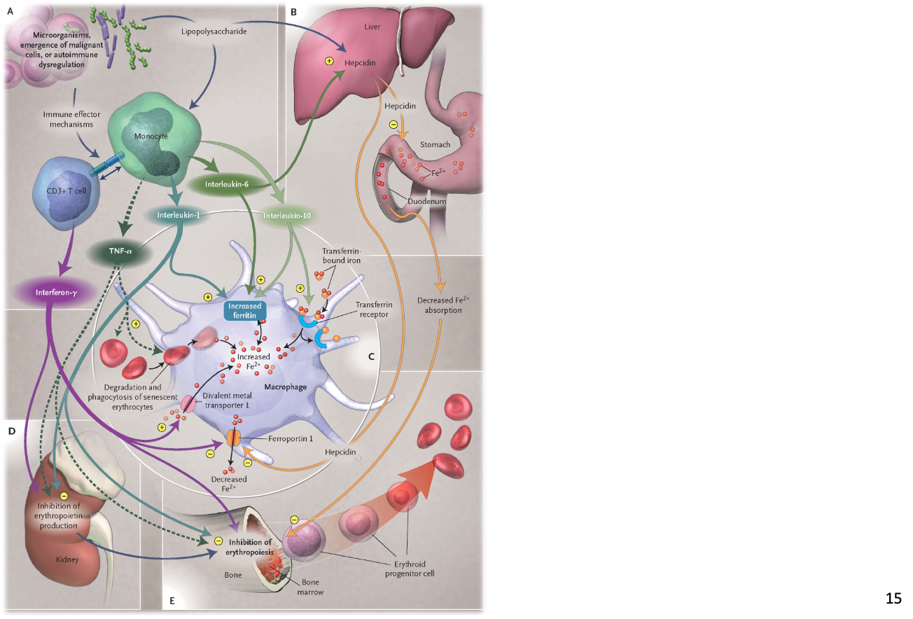
Abbildung 1 – Pathophysiologische Mechanismen der ACD. Nach: Weiss G, Goodnough LT. Anemia of Chronic Disease. N Engl J Med. 2005;352(10):1011–1023 (Figure 1). Verwendung im Rahmen der Lehre.
A – Auslöser & Immunzellen (links): Mikroorganismen, Tumorzellen oder eine fehlgeleitete Immunabwehr aktivieren Monozyten/Makrophagen und T-Zellen. Diese schütten Zytokine aus: Interleukin-6, Interleukin-1, TNF-α und Interferon-γ.
B – Leber & Darm (oben rechts): Interleukin-6 lässt die Leber Hepcidin bilden. Hepcidin senkt die Eisenaufnahme im Duodenum.
C – Makrophage (Mitte): Hepcidin schließt Ferroportin – die einzige Austrittstür für Eisen. Das beim Abbau alter Erythrozyten recycelte Eisen bleibt in der Zelle und wird als Ferritin gespeichert; das Serumeisen sinkt.
D – Niere (unten links): Die Zytokine hemmen die Erythropoetin-Produktion – weniger Antrieb für die Blutbildung.
E – Knochenmark (unten rechts): Zusätzlich werden die erythroiden Vorläuferzellen direkt gehemmt.
2 Pathophysiologie – ausführlich
Die ACD ist kein „Defekt“, sondern ein ursprünglich sinnvolles Abwehrprogramm des Körpers, das bei dauerhafter Entzündung zum Problem wird. Um sie zu verstehen, beginnt man am besten mit der Frage: Warum sperrt der Körper sein eigenes Eisen überhaupt weg?
2.1 Der biologische Sinn: Eisen als Waffe im Infektabwehr („nutritive Immunität“)
Eisen ist nicht nur für uns lebenswichtig, sondern auch für fast alle Krankheitserreger: Bakterien, Pilze und manche Tumorzellen brauchen Eisen, um sich zu vermehren. Bei einer Infektion verfolgt der Körper deshalb eine einfache Strategie – er entzieht den Eindringlingen das Eisen, indem er es aus dem Blut (wo sich die Erreger tummeln) in seine Speicher zurückzieht. Dieses „Aushungern“ der Erreger nennt man nutritive Immunität (nutritional immunity). Es ist eine evolutionär uralte, sehr wirksame Akut-Phase-Abwehr.
Bei einer kurzen Infektion ist das ideal: Eisen wird ein paar Tage weggesperrt, der Erreger wird besiegt, danach normalisiert sich alles. Das Problem entsteht erst, wenn die Entzündung chronisch wird – etwa bei Rheuma, chronischen Infekten oder Tumoren. Dann läuft das Schutzprogramm dauerhaft, und aus einer sinnvollen Abwehr wird eine chronische Anämie. Die ACD ist also gewissermaßen der „Preis“ einer dauerhaft eingeschalteten Abwehr.
2.2 Die Zytokine – was machen IL-6, IL-1, TNF-α und IFN-γ?
Die Immunzellen (Monozyten, Makrophagen, T-Zellen) übersetzen die Entzündung in chemische Signale – Zytokine. Vier sind zentral, und jedes hat eine etwas andere Aufgabe:
- Interleukin-6 (IL-6) ist der Dirigent. Es steuert die Akut-Phase-Reaktion der Leber: Es lässt Hepcidin, Ferritin und CRP ansteigen und gleichzeitig Transferrin und Albumin absinken. Die Verbindung „Entzündung → Hepcidin“ läuft fast ausschließlich über IL-6 – deshalb ist es der wichtigste Botenstoff der ACD.
- Interleukin-1 (IL-1) und TNF-α unterstützen IL-6, bremsen zusätzlich direkt die Blutbildung und fördern, dass Makrophagen vermehrt Eisen einlagern.
- Interferon-γ (IFN-γ) wirkt vor allem am Knochenmark: Es hemmt die Vermehrung der roten Vorläuferzellen und treibt sie teilweise in den programmierten Zelltod. Zusätzlich kurbelt es die Eisenaufnahme der Makrophagen an (über den Transporter DMT-1), sodass noch mehr Eisen in den Zellen landet.
Man sieht: Mehrere Zytokine greifen an mehreren Stellen gleichzeitig an. Genau dieses Zusammenspiel macht die Anämie aus – es gibt nicht den einen Schalter, sondern ein abgestimmtes Programm.
2.3 Der zentrale Schalter: Hepcidin und Ferroportin (richtig erklärt)
Der wichtigste einzelne Mechanismus ist die Achse IL-6 → Hepcidin → Ferroportin. Hier lohnt es sich, genau hinzuschauen, weil der Zusammenhang sonst leicht missverstanden wird.
Hepcidin ist ein kleines Hormon, das die Leber bildet. Es ist der oberste Regulator des Körpereisens. Sein einziger Angriffspunkt ist ein Eiweiß namens Ferroportin.
Ferroportin ist die einzige bekannte „Ausgangstür“, durch die Eisen eine Zelle nach außen ins Blut verlassen kann. Diese Tür sitzt an genau den Zellen, die Eisen ins Blut abgeben müssen: an den Darmzellen (Enterozyten) im Zwölffingerdarm, an den Makrophagen, die Eisen aus alten Erythrozyten recyceln, und an den Leberzellen, die Eisen speichern.
Bindet Hepcidin an Ferroportin, wird die Tür abgebaut – sie verschwindet von der Zelloberfläche. Und jetzt der entscheidende Punkt, der oft verkürzt wird:
- Im Darm: Das Nahrungseisen wird von der Darmzelle weiterhin aufgenommen – über einen anderen Transporter (DMT-1) gelangt es von innen in die Zelle. Ohne Ferroportin kann es die Zelle aber nicht mehr verlassen und ins Blut übertreten. Es bleibt in der Darmzelle stecken und geht verloren, wenn diese nach wenigen Tagen abgestoßen und mit dem Stuhl ausgeschieden wird. Die Eisenaufnahme in den Körper sinkt also nicht, weil die Zelle kein Eisen aufnimmt, sondern weil sie es nicht ins Blut weitergeben kann – das ist der Zusammenhang, der im Schaubild hinter „verminderte Eisenaufnahme“ steckt.
- In den Makrophagen: Sie bauen ständig alte rote Blutkörperchen ab – das ist sogar die mit Abstand größte Eisenquelle des Körpers (etwa 20–25 mg pro Tag aus dem Recycling, gegenüber nur 1–2 mg aus der Nahrung). Normalerweise geben sie dieses Eisen über Ferroportin wieder ins Blut ab. Ist Ferroportin abgebaut, bleibt es in der Zelle gefangen und wird als Ferritin eingelagert.
Ergebnis beider Effekte: Im Blut – also dort, wo das Knochenmark das Eisen abholen würde – sinkt das Eisen, obwohl die Gesamtspeicher des Körpers voll oder sogar überfüllt sind. Diesen Zustand nennt man funktionellen Eisenmangel: genug Eisen vorhanden, aber am falschen Ort und nicht verfügbar. Das erklärt direkt den wichtigsten Laborbefund – Serumeisen niedrig, Ferritin aber normal bis erhöht.
2.4 Weniger Antrieb: Erythropoetin (Niere)
Eisen wegsperren allein würde nur eine milde Anämie machen. Die Zytokine ziehen aber eine zweite Bremse: Sie dämpfen in der Niere die Bildung von Erythropoetin (EPO) – dem Hormon, das die Blutbildung antreibt. Bei einer Anämie sollte EPO eigentlich kräftig ansteigen; bei der ACD bleibt dieser Anstieg „inadäquat niedrig“, also schwächer, als es der Blutarmut entspräche. Und selbst das vorhandene EPO wirkt schlechter, weil die Entzündung auch die Empfindlichkeit des Knochenmarks für EPO herabsetzt.
2.5 Gebremste Produktion: das Knochenmark
Die dritte Bremse setzt direkt am Knochenmark an. Vor allem IFN-γ und TNF-α hemmen die Vermehrung und Reifung der erythroiden Vorläuferzellen und fördern deren Untergang. Hinzu kommt, dass die aktivierten Makrophagen alte Erythrozyten etwas schneller abbauen als sonst – die Lebensdauer der roten Blutkörperchen ist leicht verkürzt. Das Knochenmark müsste also mehr nachproduzieren, kann es aber wegen des Eisenmangels im Blut, des zu geringen EPO und der direkten Hemmung gerade nicht.
2.6 Alles zusammen
In der Summe greifen drei Bremsen ineinander (siehe Abbildung 2):
- Eisen wird weggesperrt → funktioneller Eisenmangel,
- zu wenig Erythropoetin → schwacher Antrieb,
- direkt gehemmtes Knochenmark → wenig Nachschub, dazu leicht verkürzte Erythrozyten-Lebensdauer.
Weil es sich um ein reguliertes Schutzprogramm und nicht um einen Zusammenbruch handelt, ist die Anämie meist nur mild bis mäßig ausgeprägt. Und weil die Eisenspeicher dabei voll bleiben, ist das Ferritin der Befund, der die ACD vom echten Eisenmangel unterscheidet – der Übergang zu Abschnitt 4.
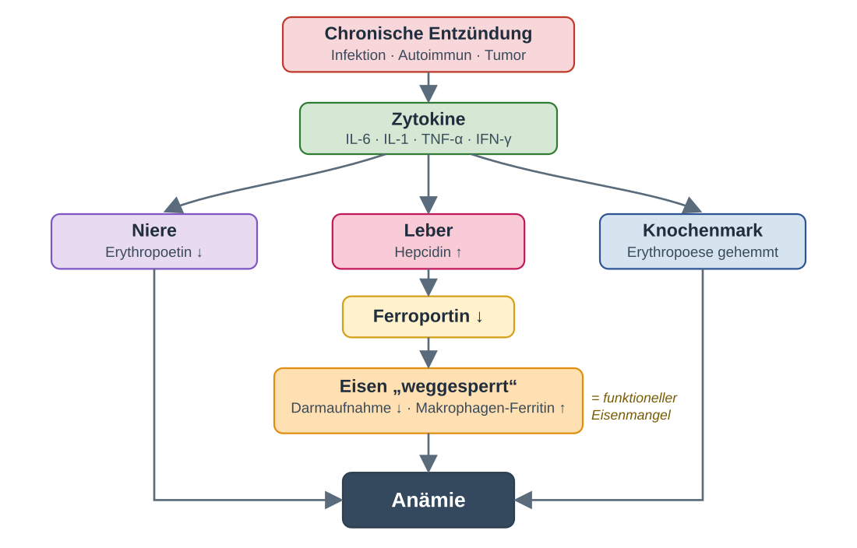
Abbildung 2 – Vereinfachte Mechanismus-Kaskade der ACD (eigene Darstellung).
3 Typisches Blutbild & Eisenstatus
Das Labor zeigt eine meist milde bis mäßige Anämie mit einem charakteristischen Eisenstatus:
Parameter | Befund bei ACD | Kurzkommentar
Hämoglobin | ↓ (meist mild–mäßig) | selten schwer ausgeprägt
MCV | normal → später ↓ | anfangs normozytär, bei langer Dauer mikrozytär
MCH | normal → später ↓ | normo- → hypochrom
Retikulozyten | ↓ / niedrig-normal | inadäquat niedrig (zu wenig Nachschub)
Serumeisen | ↓ | Eisen ist nicht im Plasma verfügbar
Ferritin | normal bis ↑ | Akut-Phase-Protein; Speicher voll – der Schlüsselbefund
Transferrin | normal bis ↓ | negatives Akut-Phase-Protein
Transferrinsättigung | ↓ | wenig Eisen am Transportprotein
löslicher Transferrin-  rezeptor (sTfR) | normal | beim echten Eisenmangel ↑ – hilft, beide zu trennen
CRP / BSG | ↑ | Hinweis auf zugrunde liegende Entzündung
4 Der diagnostische Schlüssel: Eisenmangel vs. ACD
Bei beiden ist das Serumeisen niedrig – das Ferritin trennt sie. Das ist der wichtigste Punkt der Präsentation und liefert die Abstimmungsfrage.
Parameter | Eisenmangelanämie | Anämie der chron. Erkrankung
Ferritin (Speicher) | ↓ niedrig (Speicher leer) | normal bis ↑ (Speicher voll)
Serumeisen | ↓ | ↓
Transferrin | ↑ | normal bis ↓
Transferrinsättigung | ↓ | ↓
löslicher Transferrin-  rezeptor (sTfR) | ↑ | normal
Grundidee | leerer Speicher | verschlossener Speicher
Einprägen: leerer Speicher (Eisenmangel) gegen verschlossenen Speicher (ACD).
5 Reserve-Wissen für Rückfragen
- Kombinierter Fall (ACD + echter Eisenmangel): kommt vor – dann kann ein „normales“ Ferritin trügerisch sein. Hier hilft der lösliche Transferrinrezeptor (sTfR): Er steigt nur bei zusätzlichem echten Eisenmangel an.
- Transferrin als negatives Akut-Phase-Protein: erklärt, warum es bei der ACD normal bis niedrig ist – im Gegensatz zum echten Eisenmangel, wo es steigt.
- Therapie-Logik (nur falls gefragt): im Vordergrund steht die Behandlung der Grunderkrankung; eine reine orale Eisengabe greift oft nicht, weil das Eisen ja nicht fehlt, sondern blockiert ist.

